**Exercício Nº**

1. Crie, na sua pasta de trabalho, a seguinte estrutura de pastas.

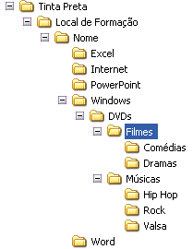

2. Criar um atalho, no ambiente de trabalho, para a pasta Hip Hop.

3. Usar o Centro de ajuda e Suporte e fazer uma pesquisa sobre o tema «Hibernação de um computador».

4. Alterar o ícone da pasta Filmes, para outro à escolha.

5. Abrir as pastas Comédias e Músicas, simultaneamente.

6. Minimizar a pasta Músicas.

7. Maximizar a pasta Comédias.

8. Alterar o nome do atalho criado no ambiente de trabalho.

9. Restaurar a pasta Músicas.

10. Alterar a disposição das janelas, para uma vista á sua escolha.

11. Alterar a vista do Menu Iniciar.

12. Criar um ícone no ambiente de trabalho.

13. Dispor os ícones do ambiente de trabalho, por Tamanho.

**☺ Bom trabalho**